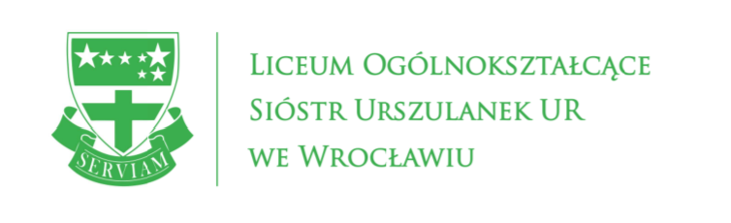
Regulamin konkursu
GADŻETY NA WAKACJACH!
§ 1. POSTANOWIENIA OGÓLNE
1. Organizatorem Konkursu Liceum Ogólnokształcące Sióstr Urszulanek Unii Rzymskiej we Wrocławiu (Plac Nankiera 16, 50-140 Wrocław) zwany dalej „Organizatorem”
2. Fundatorem nagrody jest Organizator.
3. Konkurs jest prowadzony na szkolnym profilu Instagram (https://www.instagram.com/urszu_wroclaw/).
§ 2. WARUNKI UCZESTNICTWA
1. W Konkursie mogą uczestniczyć wyłącznie uczniowie i nauczyciele szkoły.
2. Uczestnik konkursu może nadesłać maksymalnie trzy prace (zdjęcia) na zasadach podanych poniżej.
3. Zdjęcia opublikowane na szkolnym profilu Instagram będą opatrzone specjalnym logiem konkursu.
4. Warunkiem wzięcia udziału jest:
a. wysłanie swojego zdjęcia z workiem szkolnym (WIĘCEJ NIŻ SZKOŁA), szkolnym bidonem, parasolem, notesem lub długopisem na adres info.urszulanki@gmail.com lub w wiadomości do administratorów poprzez szkolny profil na Insragramie
b. udzielenie zgody na dostęp do publicznych informacji udostępnianych na stronie szkoły
5. Konkurs trwa od dnia 1 lipca do 6 września 2021 r.
§ 3. NAGRODA
1. Nagrodą główną w Konkursie jest upominek fundowany przez organizatorów.
§ 4. ZASADY PRZYZNAWANIA NAGRÓD
1. Wygrywa zdjęcie Uczestnika, które uzyska największą popularność wśród użytkowników Instagrama, niezależnie od czasu, w którym zostało opublikowane
2.Zwycięzcy Konkursu zostaną powiadomieni o wygranej za pośrednictwem Instagrama szkolnego i strony internetowej szkoły
4. Informacja o wygranej nagrodzie zostanie umieszczona w ciągu 3 dni roboczych od zakończenia konkursu.
§ 5. REKLAMACJE
1. Wszelkie reklamacje dotyczące sposobu przeprowadzania Konkursu, Uczestnicy winni zgłaszać na piśmie w czasie trwania Konkursu, jednak nie później niż w terminie 7 dni od dnia zakończenia konkursu
2. Reklamacja zgłoszona po wyznaczonym terminie nie będzie rozpatrywana.
§ 7. POSTANOWIENIA KOŃCOWE
1. Organizator zastrzega sobie prawo do zmiany zasad Konkursu w trakcie jego trwania. Informacja o zmianach będzie zamieszczona na stronie szkoły

